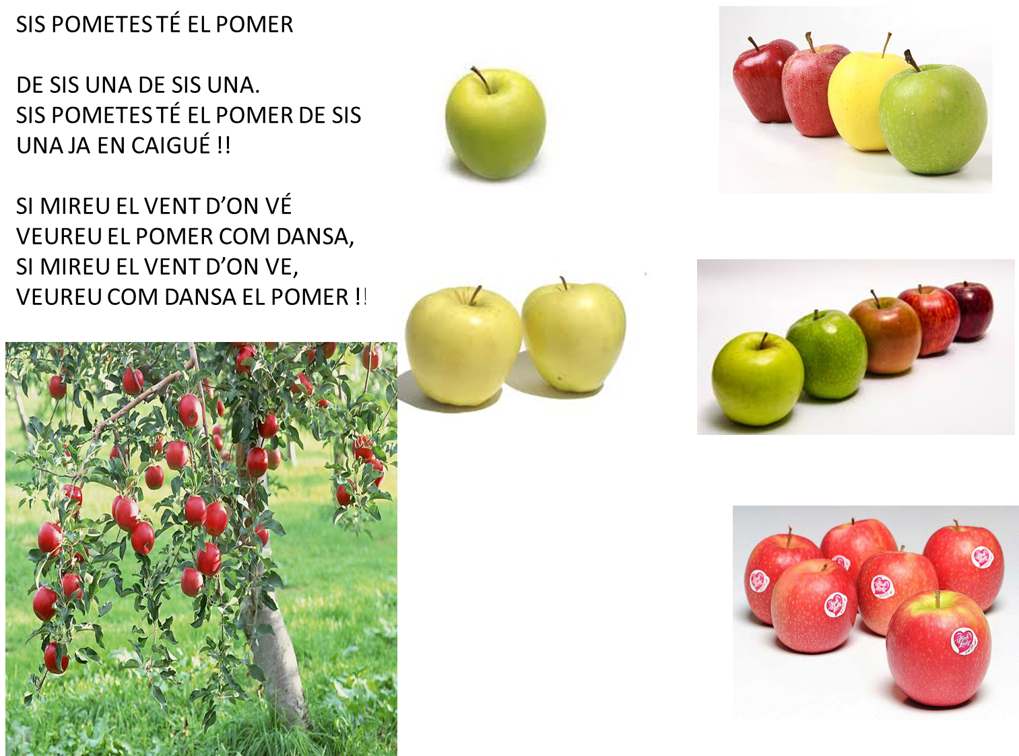
DIBUIXA 3 POMES i escriu el nombre 3
ESCRIU els nombres SOTA LES POMES

